Толеранције дужинских мера
У машинству, под појмом дужинске мере подразумева се свака мера која се изражава једиицом дужине тј метром.У машинству јединица за дужину метар није прикладна и због тога се користи милиметар као хиљадити део метра и микрометар хиљадити део милиметра.
Толеранције дужинских мера подразумевају дозвољена одступања од задатих називних мера.
Мера која се уписује на цртежима за израду делова представља називну меру (D,d).
Мера која се постиже поступком обраде и утврђује мерењем назива се стварном мером (Ds, ds).
Толерисане дужинске мере, осим називне мере, имају и две граничне мере.
Горња гранична мера (Dg, dg) највећа је вредност коју сме имати стварна мера да би израђени машински део задовољио намену.
Доња гранична мера (Dd, dd) најмања је вредност коју сме имати стварна мера да би израђени машински део задовољио намену.
Толеранција дужинске мере (T,t) јесте алгебарска разлика горње и доње граничне мере.
T=Dg-Dd односно t=dg-dd
Да би се делови могли међусобно уклапати, стварна мера мора бити уграђена у границама толеранције. Замена делова је један од услова прописивања толеранција дужинских мера. Машине и уређаји раде у различитим температурним условима и да се метал у таквим условима скупља и шири. Због тога се мења и стварна мера, али у границама толеранције. У току радног века машине мења се и њена прецизност израде, троше се рaдне површине, резни алaт, мења се прецизност мерног и контролног алата и прибора. Сви претходно наведени примери промене геометријских величина захтевају да се дужинске мере толеришу.
Врсте дужинских мера
Дужинске мере могу бити:
- Спољашње
- Унутрашње
- Неодређене.
Спољашње мере су дужинске мере делова које су при мерењу обухваћене унутрашњим површинама кљунастог помичног мерила или пипцима мерног алата. Уобичајено је да се за све спољашње мере користи израз „осовина“ и важи за све облике делова. Величине које се односе на спољашње мере означавају се малим словима латинице, абецеде.
Унутрашње мере јесу дужинске мере које при мерењу обухватају спољашње површине кљунастог помичног мерила или пипке микрометра. Уобичајени назив за све унутрашње мере је термин „рупа“. Величине које се односе на унутрашње мере означавају се великим словима латинице.
Неодређене мере су дужинске мере које се могу обухватити ни спољашњим ни унутрашњим површинама кљунастог помичног мерила. Неодређене мере називају се још и дубинским мерама јер се могу измерити дубинометром.

Спољашња мера | Унутрашња мера | 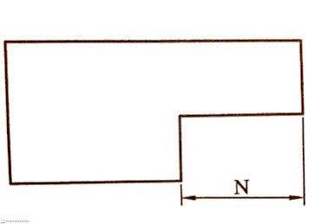  Неодређена мера

